# 需求规定

## 业务概述

校园论坛客户端主要由6个模块组成，分别是用户注册、登录；修改个人信息；发布主题；回复；安全退出。

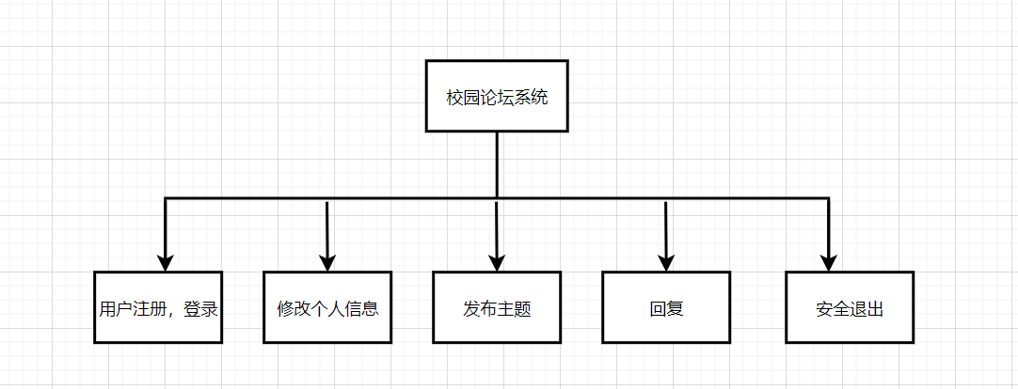

网页端管理系统只限于管理员使用，主要功能包括：登录、帖子审核、删除，发布通告、浏览帖子、用户管理、个人信息管理、退出系统八个功能。

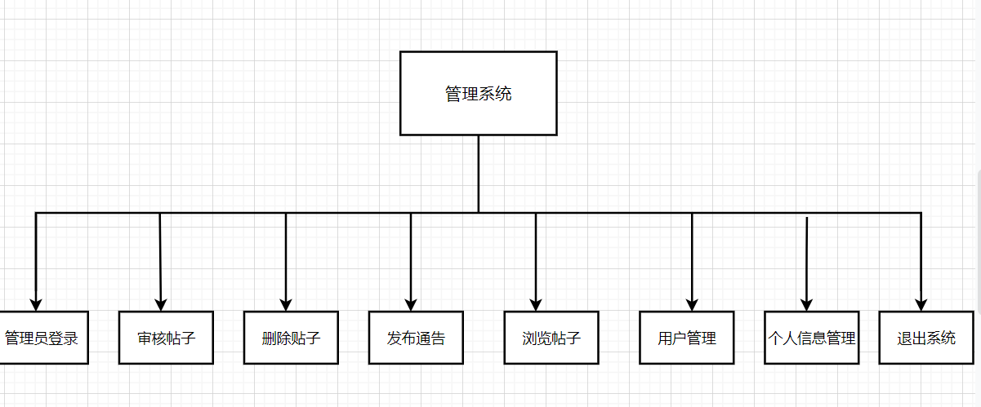

## 业务概念一览

移动端业务

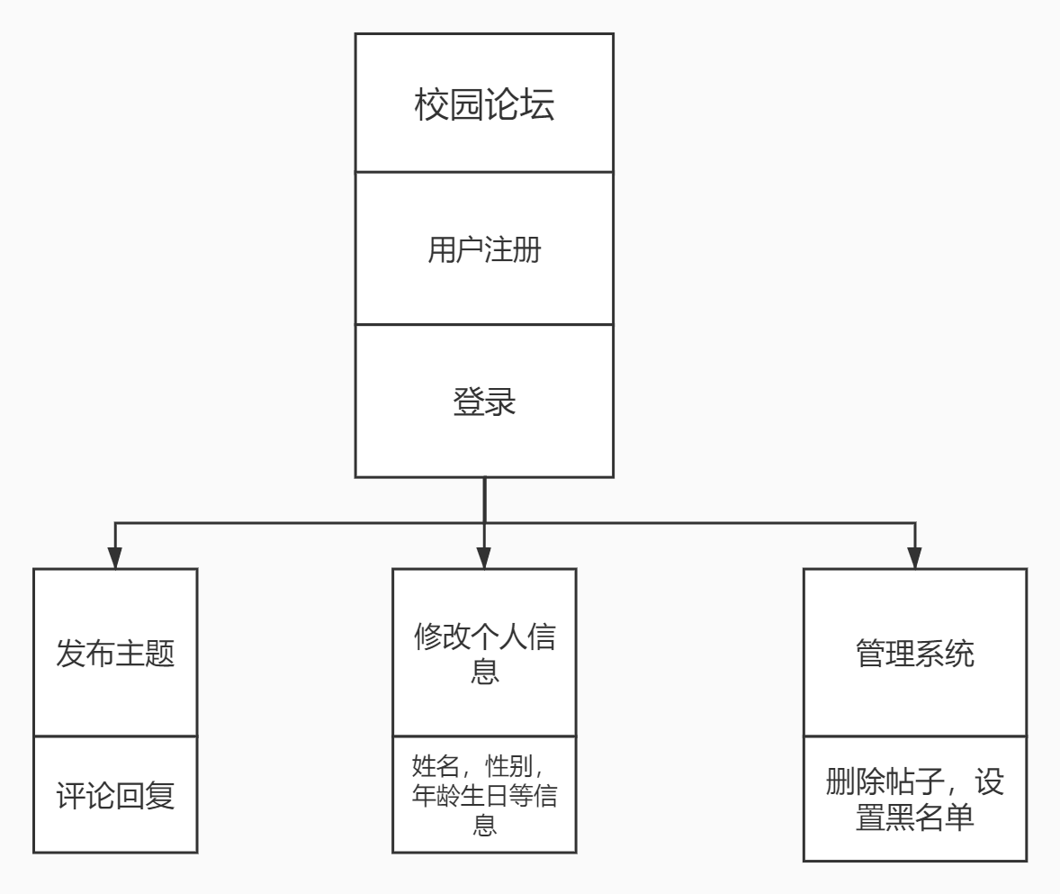

管理系统业务

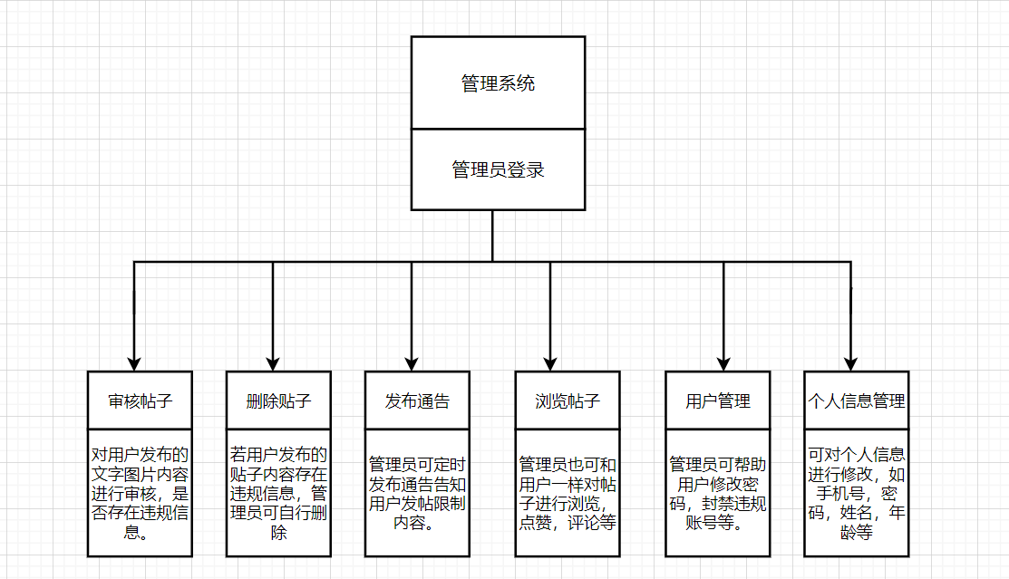

## 业务流程分析

登录注册活动图

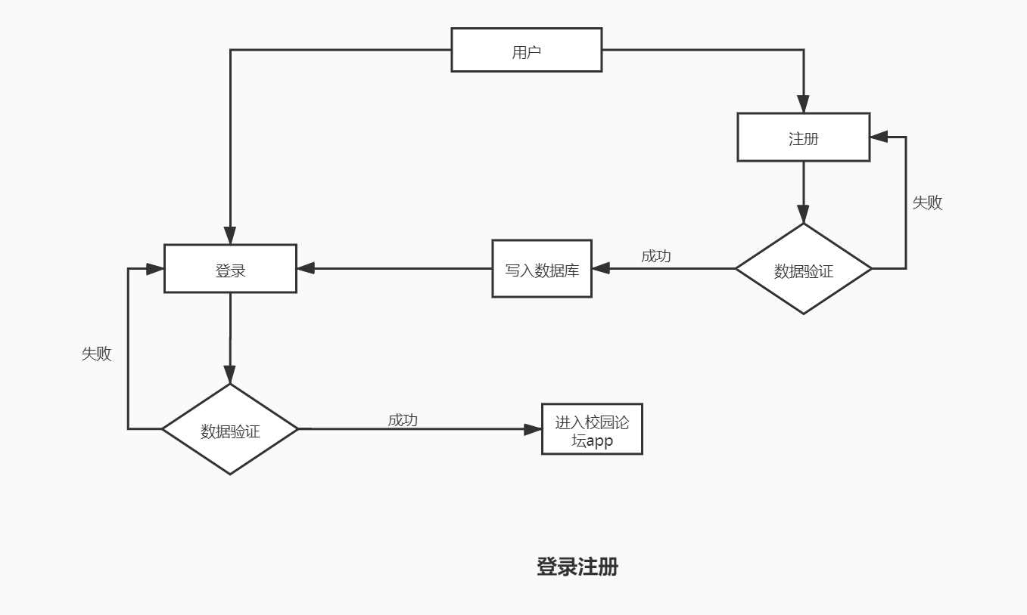

登录状态机图

